《Web程序设计》期末项目报告

Final Project的内容是编写一个简单版本的留言网站（“吉大树洞网页版”），要求完成用户的注册和注销、用户的登录和退出、登录用户或匿名的留言、查看留言信息等基本功能。
评分标准：严格按照下表列出的考查点给分。请认真核对，包含的内容写“是”，并在（代码及演示效果）视频讲解的过程中明确指出。6-MySQL的内容还需粘贴在报告底部。完成项目采用的查考点外任何内容，欢迎列在“7-其他”部分。

提交文档：  （1）（已填写的）本文档；  （2）讲解视频文件；  （3）代码，放在叫做code的目录中。  （1）（2）（3）打包成压缩文件取名为“学号姓名”，上传到学习通。  类似右图----> | 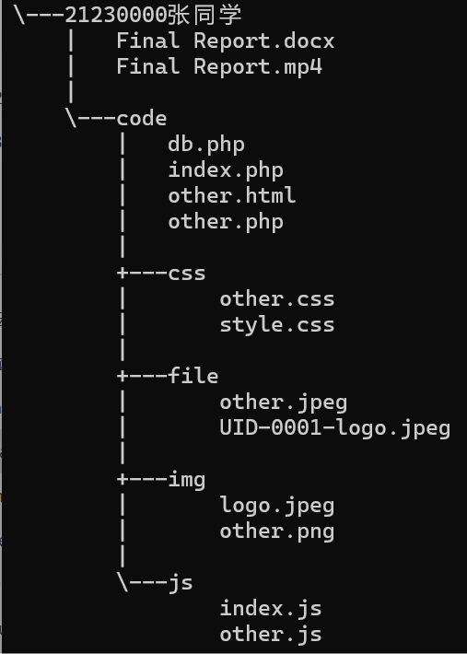

章节 | 考查点 | 是否包含？（是，需在视频中讲解。）
1-HTTP | 在PHP中用header函数发送HTTP信息 | 是
2-HTML | 2.1 图像img | 是
2-HTML | 2.2 超链接a | 是
2-HTML | 2.3 列表 | 是
2-HTML | 2.4 表格table | 是
2-HTML | 2.5 表单form（文件上传） | 是
2-HTML | 2.6 div和span | 是
3-CSS | 3.1 选择器 | 是
3-CSS | 3.2 框模型（定位、浮动） | 是
4-JavaScript | 4.1 事件响应处理函数 | 是
4-JavaScript | 4.2 form表单输入信息验证 | 是
4-JavaScript | 4.3 AJAX（读取JSON文件或访问php文件） | 是
5-PHP | 5.1 处理前端表单发送的数据（包括上传的文件） | 是
5-PHP | 5.2 Session | 是
5-PHP | 5.3 Cookie | 是
5-PHP | 5.4 访问数据库 | 是
6-MySQL | 6.1 创建表和关系（SQL语句）
6-MySQL | 6.2 表格形式的字段描述
6-MySQL | 6.3 ER图
7-其他

6-MySQL的工作内容

- 6.1 建表的SQL语句

- 6.2 表格形式的字段描述

- 6.3 ER图

